**一、DVB-S**

DVB-S为DVB常用的传输模式之一，一方面DVB是一个通用的数字电视系统，所以DVB-S和其他DVB传输系统一样，其系统的信源编码采用MPEG-2音视频编码标准，按照MPEG-2的MP@ML层标准来设计，码流采用传送流(TS：Transport Stream)的格式；另一方面，DVB须适应不同的传输媒体，因而需要采用不同的调制和信道编码方式。DVB-S信道部分与其他DVB传输系统稍有不同，DVB-S由于通过卫星广播进行DTH业务，受功率限制的影响特别突出，因此系统设计的主要目标是抗噪声和抗干扰性能，而不是频带利用率的高低。为达到很高的功率效率而又对频谱效率没有过多的损害，系统使用QPSK(正交相移键控)调制方式，以及采用卷积码与RS码级联的前向纠错方式(FEC)，并通过对卷积码的灵活设置，可以在给定的卫星转发器带宽内使系统性能达到最优化。

在DVB-S数字卫星电视系统的发送端，系统设计中使用插入固定长MPEG来传送流中的视频、音频和数据，其中有一个打包数据包的过程。这个过程可以表示如下：

1. 将数据包每个包的头部处的同步字节进行反向，形成有规则的结构。
2. 对数据内容进行加扰。
3. 是额外的数据包开销。对于传输系统而言，成为外码。
4. 卷积交织处理，进一步减少数据错误率。
5. 利用另外一种卷积码进行处理，进一步减少解码误差，形成内码。可以根据适合服务提供者的需要而对内码进行调用更改。
6. 最后，对该数据信号采用正交相移键控的好载波调制。

经过调制后的数字信号还需要进行上变频变化之后才能变成为适合在非线性的卫星信道上传播的高频信号后而发送往卫星传送到各地。在接收端，则在把信号接收下来以后需要进行一系列的与发送端相反的过程操作来恢复出原来的数字信号。从发送到接收的整个过程，DVB-S系统的基本组成示意图如下。

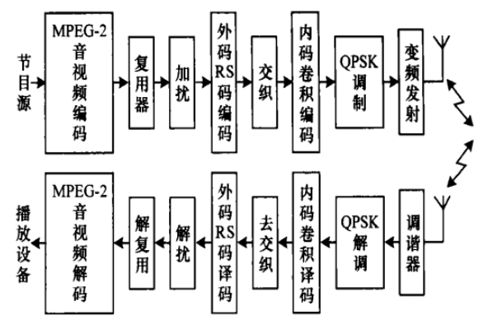

图1 DVB-S系统的基本组成示意图

数字卫星电视的发送端分为两部分，一部分为信号形成即信源编码和复用部分，另一部分为信号传输即信道编码与数字调制部分。

1. 信源编码和复用

信源编码部分主要完成模/数和标准变换以及数字压缩功能。模数和标准变换系统能处理多种不同格式、不同标准并将其变换为单一的、可以进行压缩处理的数字信号压缩编码部分即是把该数字信号进行压缩，降低其码率，使常规的一条模拟传输通道可传输多路数字电视信号且基本不降低信号质量节目复用是指视音频相辅助数据经节目复用器混合成一个数据流，即构成节目数码流，同时加入一些业务用的信息。

1. 信道编码和数字调制

由于卫星信道中信号衰减很大，信噪比较低，因此必须牺牲一定的频谱利用率以保证足够的功率利用率，DVB-S系统就采取了两种措施，一是采用级联的信道编码方案，二是采用QPSK调制。

数字信号在传输中最重要的是防止误码，因此传输中要在原信源编码序列中以某种方式加入某些作为误差控制用的数码（即纠错码），以实现自动纠错，从而提高信号传输的可靠性。DVB-S采用了前向纠错编码（FEC）。

级联信道编码由编码RS编码和卷积码组成。其中RS码也称为外码，码型为RS（204，188），其特点为纠正与本组（8比特为一组）有关的误码，对纠正突发性误码很有效。卷积编码又为内码，码型可于1/2，2/3，3/4，5/6和7/8中选择，选择的标准是在频谱利用率和抗误码性能间权衡，卷积编码除纠正本组的误码以外，也纠正其他组的误码。

在RS码与卷积码间为一交织器，采用卷积交织方案。交织是为解决卷积编码可能产生的连续误码，交织器可将连续误码分散开，使接收端能够有效的纠错，使连续误码不会超出纠错能力。

通过对DVB -S系统原理可知，要设计基于DVB -S标准的接收机，可把系统按照信道处理部分和信源处理部分划分成相对独立的两个部分，系统总体结构如图2所示，包括：调谐器、A/D转换器、QPSK解调器、前向纠错解码器、MPEG -2解复用、M PEG -2 音视频解码器、D/A音视频转换器、主控器及相关接口部分。

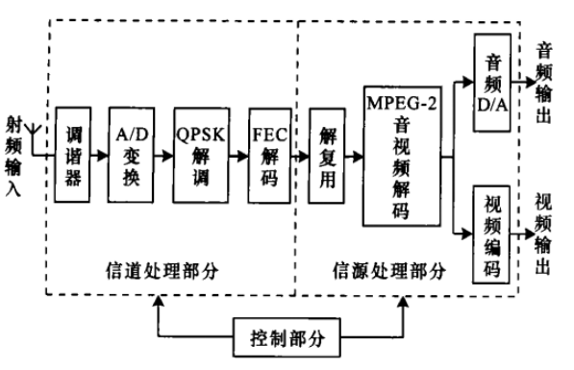

图2 DVB-S接收机总体结构

目前，大多数的卫星数字广播都是采用QPSK调制技术。QPSK调制具有理想的误差保护，其传输能力为每个符号传输两个比特位 ，在有噪声的条件下还要进一步降低。提高效率的第一个思路是增加每个符号传输的位数。在卫星数字广播中首选恒包络调制，以便使用饱和转发器，这实际上对应一种8PSK方案，其信道位速率为3bps/Hz。但是，星座中相邻点之间的距离现在几乎减少了一半。因此，信号的功率必须按照同样的倍数来增加，以保持同样的噪声裕度并获得同样的输出位误码率。

**二、DVB-S2**

DVB近期公布了DVB-S2，这是一个新的卫星标准，它的性能已经非常极限地接近理论性能效果这种极限被称为“香农极限”。DVB-S2是在DVB-S的成功经验的基础上设计的，它在合理成本的基础上提供比现有的卫星更灵活、性能更好的服务。新的技术规则使得它在同样的传输条件下提高了的性能，在同样的谱效率下，它具备更强大的接收能力，并能在信噪比低至-2dB、高至+16dB的条件下工作。它最高能够达到4.5bps/Hz的谱效率。

DVB-S2具有以下特点：

1. 可变输入方式，适于输入单输入流或者各种形式的复用输入流（包括信息包形式或者连续形式）。
2. 基于的前向纠错系统，在高斯白噪声信道情况下传送时的均方误差离香农极限只有0.7dB到1dB。
3. 宽码率分布，从1/4到9/10；四种星座分布，编码可以从2bps/Hz到5bps/Hz，可以在非线性情况下传输。
4. 三种衰减悉数：0.35、0.25、0.2。
5. 自适应编码与调制方式（ACM），可基于帧与帧之间优化信道编码和调制。

由于DVB-S2较DVB-S具有更多的调制方式和更多的服务内容，而且还能向后兼容DVB-S，故DVB-S2系统更为复杂，其系统框图如图3所示。

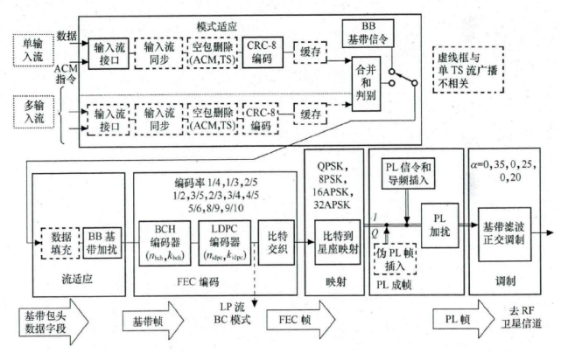

图3 系统调制端框图

下面对各个模块进行解说：

1. 模式适应模块

模式适配部分用来适配DVB-S2种类繁多的输入流格式，如单输入流（TS）或多输入流、比特流、IP流或ATM流等，是输入数据流的接口。在固定编码调制模式（CCM）下，模式适配部分还包括对DVB并行传输流或DVB-ASI流的透明解包及８位循环冗余校验（CRC-8）。

1. 流适应模块

流适配部分完成基带信号的成帧及加扰两个功能。为满足后续纠错编码的需要，基带成帧模块将输入数据按固定帧长度进行打包，不足处用无用字节进行填充补足，不同的纠错编码方案对应不同的固定帧长度。

1. FEC编码模块

前向纠错编码部分完成信道的误码保护和纠错编码功能，采用外码（BCH）与内码（LDPC）级联的形式，先完成外码BCH编码，然后完成内码LDPC编码，之后进行位交织。位交织部分看采用的调制方式情况以判别是否需要进行比特交织。基带帧经过纠错编码部分进行编码后形成了纠错帧

1. 星座映射模块

映射部分将经过前向纠错编码的输入串行码流及纠错帧按系统具体采用的调制方式如QPSK、8PSK、16ASK、32ASK等，转换成能满足特定星座图样式需要的并行码流。

1. 物理层组帧模块

在物理成帧部分包括PL标识、导频插入、空帧插入及扰码模块，通过加扰模块实现能量扩散，通过空帧插入满足物理成帧要求。

1. 基带整形和成形调制

能量扩散后信号需要进行升余弦均方滤波。滚降系数为0.35、0.25、0.20，由应用的类别来决定。信号调制完成后就可以送射频单元进行上变频发射到卫星。

DVB-S2后向兼容模式是指DVB-S2系统兼容DVB-S接收机，使用DVB-S接收机可接收DVB-S2的信号。后向兼容是利用信道传输流分类来实现的。DVB-S2信息在信道上传输时，将被分成低优先级（LP）和高优先级（HP）两个传输流（TS），高低优先级两个传输流采用的纠错编码方式均不相同，其通过特殊的规则映射到调制星座图中，远端站的Modem可以分离这两个传输流。高优先级传输流（HP-TS）可兼容DVB-S接收机，DVB-S接收机能够接收解调该信号。但是低优先级传输流（LP-TS）则只有DVB-S2接收机能够接收，DVB-S接收机不能解调该信号。DVB-S2系统后向兼容性的流程如图4所示。

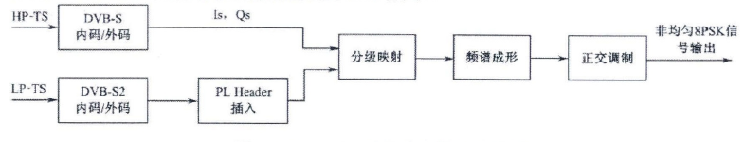

图4 DVB-S2后向兼容性工作流程图

**三、DVB-S2和DVB-S对比**

表1 DVB-S2和DVB-S的主要区别

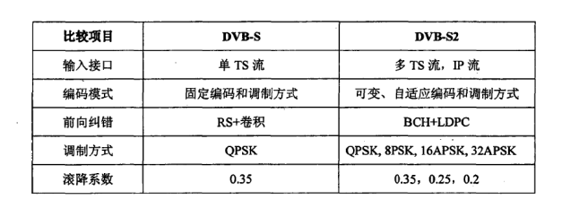

跟DVB-S相比，DVB-S2增加了30%卫星通讯链接容量接近于理论极限，有效地配置如高清电视和宽带网络等需要高速数据传输的应用。跟其他新的编码和卫星技术相比，DVB-S2能显著增强传统雷达收发机标准或者增加HDTV信道数目，就跟显著降低卫星容量的价格一样。通过配备满足DVB-S2标准要求的设备，卫星电视公司将能够提供成本低廉的带宽密集型业务，如向其他宽带技术无法到达的农村地区提供符合当地消费水平的高速Internet接入、增加电视频道选择以及扩展业务等。

DVB-S2标准由DVB-S标准发展而来，并且充分利用了信道编码和调制的最新发展，比DVB-S的能力提高30%，在同样的频谱效率下接收更可靠。带宽和设备的价格己经对近来卫星接入的部署造成了阻碍。DVB-S2标准中提出的高阶信号处理技术提高了带宽容量，结合新的双向卫星接入技术，最终将使宽带接入业务以低成本实现。

**四、从DVB-S2和DVB-S对比角度总结传输速率的影响因素**

1. 信道编码方案

相比于DVB-S来说，DVB-S2选择LDPC码与HBC码级联的FEC与高阶调制方式，使信道能力提高30 %，性能逼近香浓极限 。

1. 可变编码调制（VCM）和自适应编码调制（ACM）

相比于DVB-S来说，DVB-S2采用了可变编码调制（VCM）和自适应编码调制（ACM）。采用VCM 技术，不同的业务(SPTV、HDTV、音频、多媒体等)可以选择不同的错误保护级别分级传输，因而传输效率大大提高。采用 ACM 可随时根据接收地点的情况变化调整传输参数，对功率的冗余计算可重新调整，因而可使卫星的平均吞吐量提高 2~3倍，减少服务成本。

1. 调制

DVB-S2由于采用QPSK、8PSK、16APSK、32APSK所以每符号携带的信息为2～ 5b/s。APSK是一种幅度相位调制方式，APSK便于实现变速率调制，很适合当前根据信道及业务需要进行分级传输，当然16APSK与32APSK是更高阶调制，频谱利用率更高，也说明在卫星信道中高阶调制抗噪声接收方面取得了很大的进步，试验证明8PSK与LDPC组合优于8PSK与卷积码组合约4 dB。

举例来说,某用户需要添置新设备提供专业级广播服务，要求采用的是48dBW卫星上的36MHz转发器和90cm口径接收天线，同时可用率要求为99.9%，用户需要在DVB-S和DVB-S2之间做出选择。采用DVB-S技术，用户使用FEC3/4的Viterbi前向纠错编码和0.35滚降系数的QPSK调制, 其所能得到的最高传输速率为36.9Mbps；而采用DVB- S2技术，在同等条件下采用8 /9的编码方式，同时采用DVB- S2支持的0.20滚降系数，在同一转发器下其速率可高达53Mbps。因此，其带宽使用效率可增加40%以上。

目前DVB-S卫星数据广播业务使用最广泛的是(QPSK, 3/4FEC)的技术体制， 而DVB-S2系统采用(8PSK, 2/3FEC)的技术体制，就可以达到与之相当的接收效果。由此计算出在两种传输标准下，一个堆满整个转发器MCPC载波所能携带的信息传输速率分别为55.3Mbps和86.4Mbps，因此, 采用DVB-S2的标准比DVB-S传输的信息率提高55.2%。

同样，如果DVB-S采用(QPSK,7/8FEC)的技术体制，DVB-S2系统采用(8PSK,3/4FEC)可以达到与之相当的接收效果，一个堆满整个转发器的MCPC载波能携带的有用信息分别为64.5和97.2Mbps，DVB-S2系统比DVB-S系统的转发器容量可提高50.7%。这意味着在同样的转发器功率下，可以用口径小一些的地面接收天线，或者在同样的天线口径下可以用功率小一些的星载转发器。

DVB-S2频谱成形中的升余弦滚降系数α可在0.35、0.25、0.2中选择，而不是DVB-S固定的0.35，自然α越小，可以获得下降更陡峭的载波波形，频谱利用率越高。